产品说明书
人白细胞介素8定量分析酶联免疫检测试剂盒（高敏）（96T/48T）
- 产品内容：
产品编号 | 产品名称 | 规格
MDSH2184-01 | 人IL-8预包被板（高敏） | 12条/6条
MDSH2184-02 | 样本分析缓冲液 | 5ml/3ml
MDSH2184-03 | 标准品稀释液 | 10ml/5ml
MDSH2184-04 | 人IL-8标准品（高敏） | 2/1支(冻干)
MDSH2184-05 | 人IL-8生物素化抗体（高敏） | 10ml/5ml
MDSH2184-06 | 亲和素连接的HRP酶 | 10ml/5ml
MDSH2184-07 | 浓缩洗涤液 20× | 30ml/15ml
MDSH2184-08 | TMB底物 | 10ml/5ml
MDSH2184-09 | 中止液 | 5ml/3ml
MDSH2184-10 | 封板胶纸 | 3/2张
- IL-8简介：
IL-8是由巨噬细胞产生的单核因子，是趋化因子家族C-X-C亚族（α亚族）中的一员，对中性粒细胞、T淋巴细胞、嗜碱性粒细胞具有趋化作用，能够吸附中性粒细胞，嗜碱性粒细胞和T细胞，但是单核细胞除外。人的IL-8 cDNA 序列表明有99个氨基酸残基。经过剪节掉22个残基后，形成成熟的具有77个氨基酸的蛋白。IL-8还能够调节T淋巴细胞、B淋巴细胞成熟分化，在炎症反应、免疫调节中起重要作用，并且研究表明IL-8还具有促进血管生成的作用。IL-8在人体内存在两种主要形式，一种是来源于单核细胞含72个氨基酸的多肽，另一种是来源于内皮细胞含77个氨基酸的多肽。72aa比77aa的IL-8具有更高的趋化活性，而77aa的IL-8具有诱导白血病细胞凋亡的功能，其位于N端的五肽序列已被确定是IL-8具有诱导凋亡功能的活性部位。
- 检测原理：
本试剂盒采用双抗体夹心ELISA法检测样本中IL-8 的浓度。IL-8 捕获抗体已预包被于酶标板上，当加入标本或参考品时，其中的IL-8 会与捕获抗体结合，其它游离的成分通过洗涤的过程被除去。当加入生物素化的抗人IL-8 抗体后，抗人IL-8 抗体与IL-8 接合，形成夹心的免疫复合物，其它游离的成分通过洗涤的过程被除去。随后加入辣根过氧化物酶标记的亲合素。生物素与亲合素特异性结合，亲合素连接的酶就会与夹心的免疫复合物连接起来；其它游离的成分通过洗涤的过程被除去。最后加入显色剂，若样本中存在IL-8 将会形成免疫复合物，辣根过氧化物酶会催化无色的显色剂氧化成蓝色物质，在加入终止液后呈黄色。通过酶标仪检测，读其450nm处的OD值，IL-8 浓度与OD₄₅₀值之间呈正比，通过参考品绘制标准曲线，对照未知样本中OD值，即可算出标本中IL-8 浓度。
- 保存条件：
试剂盒请保存在2～8℃。
- 注意事项：
- 浓缩洗涤液因在低温下可能有结晶，请水浴加热使结晶完全溶解后再配制工作液。
- 标准品复溶加样后，剩余部份请丢弃。
- 底物请勿接触氧化剂和金属。
- 加样时，请及时更换枪头，避免交叉污染。
- 严禁混用不同批号的试剂盒组份。
- 充分混匀对保证反应结果的准性很重要，在加液后请轻轻叩击边缘以保证混匀。
- 室温反应，请严格控制在25～28℃。
- 洗涤过程是至关重要的，洗涤不充分会使精确度下降并导致结果误差较大。
- 试验中标准品和样本检测时建议作双复孔。
- 加样过程中避免气泡的产生。
- 血清和血浆标本的检测时，检测抗体的孵育时间应适当延长。
- 标本收集:
- 标本的收集请按下列流程进行操作；
- 细胞上清标本离心去除悬浮物后即可；
- 血清标本应是自然凝固后，取上清，避免在冰箱中凝固血液；
- 血浆标本，推荐用EDTA的方法收集；
- 若待测样本不能及时检测，标本收集后请分装，冻存于－20℃，避免反复冻融。
- 血清标本不应添加任何防腐剂或抗凝剂；
- 标本应清澈透明，检测前样本中如有悬浮物应通过离心去除。
- 请勿使用溶血高血脂或污染的标本检测，否则结果将不准确。
- 检测前准备工作:
- 试剂盒自冰箱中取出后应置室温（25-28℃）平衡20分钟；每次检测后剩余试剂请及时于2～8℃保存。
- 将浓缩洗涤液用双蒸水或去离子水稀释(1份加19份水)。
- 标准品: 按标签复溶体积加入标准品稀释液复溶使IL-8终浓度达到400pg/ml，室温反应，请严格控制在25～28℃，静置10~15分钟后轻轻混悬（建议抽吸几次）待彻底溶解，用标准品稀释液倍比梯度稀释后依次加入检测孔中。（标准曲线取七个点，最高浓度为400 pg/ml,标准品稀释液直接加入作为0浓度.）
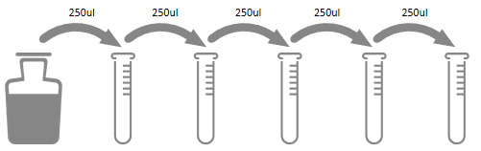
- 洗涤方法:
自动洗板机或人工洗板：每孔洗涤液为300ul，注入与吸出间隔15-30秒。洗板5次。最后一次洗板完成后将板倒扣着在厚吸水纸上用力拍干。
- 实验过程需自备的材料：
- 不同规格的加样枪及相应的枪头；
- 酶标仪；
- 自动洗板机；
- 去离子水或双蒸水；
- 操作步骤:
- 通过计算并确定一次性实验所需的板条数，取出所需板条放置在框架内，暂时用不到板条请放回铝箔袋密封，保存于4℃。
- 建议设置本底较正孔，即空白孔,设置方法为该孔只加TMB显色液和中止液。每次实验均需做标准品对照并画出标准曲线。
- 分别将样品或不同浓度标准品按照100μl/孔加入相应孔中，用封板膜封住反应孔，室温（25-28℃）孵育120分钟。对于血清血浆样本，先加50ul的样本分析缓冲液，再加50uL样本。如检测超出范围，请先加50ul的样本分析缓冲液，再加用标准品稀释液稀释后的样本50μl检测。请注意记录好样品的稀释倍数，此处加样量50ul相当于已稀释了2倍。
- 洗板5次，且最后一次置厚吸水纸上拍干。
- 加入生物素化抗体工作液(100ul/孔)。用封板胶纸封住反应孔，室温（25-28℃）孵育60分钟。
- 洗板5次，且最后一次置厚吸水纸上拍干。
- 加入HRP酶结合物工作液(100ul/孔)。用封板胶纸封住反应孔，避光室温（25-28℃）孵育15-20分钟。
- 洗板5次，且最后一次置厚吸水纸上拍干。
- 加入显色剂TMB100ul/孔，避光室温（25-28℃）孵育15-20分钟。
- 加入中止液50ul/孔,混匀后即刻测量OD450值。
- 结果判断：
- 复孔的值在20%的差异范围内结果才有效，复孔的值平均后可作为测量值。
- 每个标准品或标本的OD值应减去本底校正孔的OD值。
- 手工绘制标准曲线。以标准品浓度作横坐标，OD值作纵坐标，以平滑线连接各标准品的坐标点。通过标本的OD值可在标准曲线上查出其浓度。
- 若标本OD值高于标准曲线上限，应适当稀释后重测，计算浓度时应乘以稀释倍数。

典型数值和参考曲线
浓度pg/ml | 典型OD值1 | 典型OD值2 | OD平均值
0 | 0.208 | 0.163 | 0.1855
12.5 | 0.349 | 0.305 | 0.327
25 | 0.436 | 0.444 | 0.44
50 | 0.625 | 0.714 | 0.6695
100 | 1.081 | 1.183 | 1.132
200 | 1.824 | 1.967 | 1.8955
400 | 2.711 | 2.894 | 2.8025

人IL-8参考标准曲线（高敏）
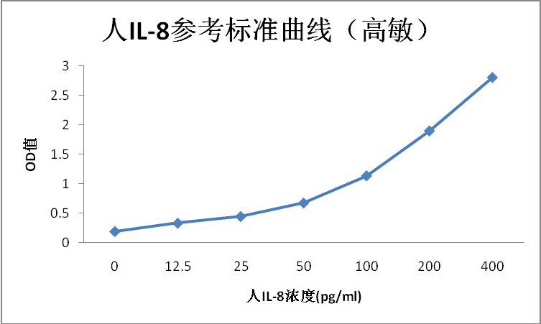
注意：本图仅供参考，应以同次试验标准品所绘标准曲线计算标本含量。
- 灵敏度，特异性和重复性:
- 灵敏度：多次重复结果表明，最小检出量为5.58pg/ml。
- 特异性：与人GRO、IP-10、MIP-1、MCP-1、MCP-2、MCP-3、I-309，小鼠 KC等没有交叉反应。
- 重复性：板内，板间变异系数均<10%。

- 常见问题及解决方法：
问题 | 可能原因 | 解决方法
高背景或阴性对照值偏高 | 洗板不充分 | 将洗涤液注入反应孔充分洗涤，彻底拍干孔中液体
高背景或阴性对照值偏高 | 酶结合物过量 | 检查酶稀释度，按说明书标识的稀释度稀释
高背景或阴性对照值偏高 | 底物污染 | 加底物前检查底物是否为透明无色，请勿用变蓝的底物，重新用新的底物试验
高背景或阴性对照值偏高 | 阴性对照孔被阳性对照污染 | 注意洗涤时不要把洗液溢出孔外，不使阴阳对照孔液体连接一起
高背景或阴性对照值偏高 | 不同批次试剂混用 | 检查试剂批号，请勿用不同批次试剂
显色信号弱 | 试剂过期 | 检查试剂有效期，请勿用过期试剂
显色信号弱 | 孵育时间过短 | 按说明书中规定的时间孵育
显色信号弱 | 试剂污染 | 检查试剂是否污染，请勿用污染的试剂
显色信号弱 | 酶标仪滤光片不匹配 | 检查酶标仪设置及滤光片是否匹配
显色信号弱 | 试剂盒平衡不充分 | 确保试剂盒实验前平衡至室温
显色信号弱 | 显色时间不够 | 增加底物显色时间
无显色信号 | 检测抗体、酶或显色剂漏加 | 检查实验操作流程，重复实验
无显色信号 | 酶被叠氮钠污染 | 请使用重新配制的试剂
无显色信号 | 试剂添加顺序有误 | 检查复核实验添加的顺序、流程，重复试验
标曲佳但样本孔无信号 | 样品中靶标物含量低或样品中无靶标物 | 设置阳性对照，重复试验
标曲佳但样本孔无信号 | 样品基质效应影响检测 | 重新稀释样品后复测
标曲佳但样本孔信号偏高 | 样品中待检物含量超过标准曲线范围 | 重新稀释样品后复测
边缘效应 | 孵育温度不均衡 | 孵育时每步均使用新的封板胶纸，避免在环境温度变化大的地方孵育，勿叠放反应板

